ПРОФСОЮЗ РАБОТНИКОВ НАРОДНОГО ОБРАЗОВАНИЯ И НАУКИ РФ
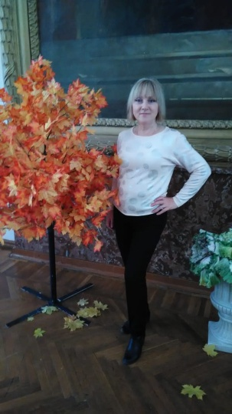
ПОЛЕВСКАЯ ГОРОДСКАЯ ОРГАНИЗАЦИЯ ПРОФСОЮЗА
РАВНЕНИЕ НА ЛУЧШИХ !
АНТОНОВА МАРИНА ЮРЬЕВНА - ПРЕДСЕДАТЕЛЬ ПЕРВИЧНОЙ ПРОФСОЮЗНОЙ ОРГАНИЗАЦИИ ДЕТСКОГО САДА № 63.
По должности она - воспитатель детского сада. Председателем первичной профсоюзной организации избрана в 2014 году. Ее решения - поступать по отношению к коллегам так, чтобы это могло придать всем силы в работе. У человека радость – организуем праздник, беда – поможем…
Часто ее беспокоили сомнения -правильно ли поступает, когда принимает решения, отстаивая интересы людей. Как сплотить коллектив, раскрыть их таланты, повести за собой к общей цели. В своей работе она опирается на мнение руководителя коллектива – Коростелеву Ольгу Александровну. Со временем пришло понимание того, что только вместе, учитывая интересы коллектива и закон можно прийти к общему знаменателю. Марина Юрьевна поняла , что необходимо знать психологию людей, вызывать их доверие. Посещая семинары председателей профкомов, училась с мыслью доказать всем и самой себе, что профсоюзный лидер – это, прежде всего, личность со своими целями, предпочтениями, способом жизни, стилем выполнения работы. Профсоюзный лидер должен быть компетентным, грамотным и смелым. Он должен уметь сплотить вокруг себя актив коллектива, а остальные «подтянутся из интереса». Когда есть новые знания, появились новые идеи. Юридические знания помогли в период подготовки коллективного договора, согласования важных документов, помогли занять принципиальную позицию и согласовывать мнение коллектива. Стало понятно, что основная задача профсоюза – отстаивание интересов трудящихся и, прежде всего, их социальных прав.
Вместе со своим активом она стремиться создать в детском саду атмосферу доброжелательности и сотрудничества, быть инициатором и организатором разных полезных. Внимание к людям, поздравление с днем рождения и юбилеем, рождением ребенка и свадьбы – неотъемлемая часть жизни коллектива. Часто собираются коллеги вместе не только для похода в театр , но и обсуждают правовые новости в образовании , делятся мыслями о реформе дошкольного образования.
Марина Юрьевна гордится результатами работы своей первички. Более 60 процентов работников коллектива – члены профсоюза. В детском саду хорошие достойные условия труда и отдыха. Особое внимание уделяется контролю исполнения коллективного договора, распределению стимулирующих выплат за качество выполненной работы, развивается социальное партнерство. Все заинтересованы в том, чтобы коллектив постоянно находился в стадии развития и совершенствования и работал как одна команда.
Сегодня девиз этой первичной профсоюзной организации: «Будущее коллектива в руках самого коллектива», ведь тот, кто не смотрит вперед, оказывается позади.
Она – лидер профсоюзной организации. Хочет быть лучшей . Наверняка у нее это получиться, потому что живет Марина Юрьевна по правилу - «Совершенством быть невозможно, к нему нужно стремиться».
"

